Escala Cardeal Alexandre dos Santos

Nome:
Kyander ✶
Khensa
gerson
gilson
Marta
Ayandra
Erika
Trabalho de português 9ªclasse Turma :2

Data_____ \_____ \ 2026

Servir e não ser ser vido

1

Inicio
Definição de :Textos jornalistico ………………………………………………………………… 3-4
Entrevista .......................................................................................................4-5
Publicidade ..............................................................................................5-7
Advérbios e locuções..............................................................................8

2

Texto jornalistico
introdução
1⁕Definição
O texto jornalistico são veiculados (dados) pelos jornais,revistas,rádios e televisão .ou seja trata-se de um texto informativo sobre um tema atual ou algum acontecimento real.
Os tipos de textos jornalistico são noticia,entrevista.
Uma notícia tem 3 pilares:
- Atualidade → tem de ser recente
- Verdade → baseada em fatos reais ou reais
- Interesse público → importa para outras pessoas
Se faltar um desses, já começa a deixar de ser notícia.
Noticia

A mancha da noticia gráfica (titulo)ante titulo e subtitulo,lede \paragrafo guia,corpo da noticia, e fatos diverso \fediverso
Tipo de linguagem deve ser simples clara e objetiva
A noticia
Toda notícia responde a 6 perguntas:
- O quê? (o que aconteceu)
- Quem? (quem está envolvido)
- Quando? (quando aconteceu)
- Onde? (onde aconteceu)
- Como? (como aconteceu)
- Por quê? (por que aconteceu)
Se uma informação não responde a isso minimamente, está incompleta.
3
mmmmmm 3

Um ponto crítico (onde muita gente erra):
Nem tudo que parece notícia é notícia.
- Opinião → não é notícia
- Boato → não é notícia
- Publicidade disfarçada → também não é notícia
Hoje em dia, muita gente consome “conteúdo” achando que é notícia — e isso é um erro sério.

Entrevista é uma conversa estruturada entre duas ou mais pessoas com um objetivo claro.Entrevista é uma conversa estruturada entre duas ou mais pessoas com um objetivo claro.
Entrevista é uma conversa estruturada entre duas ou mais pessoas com um objetivo claro.

Uma entrevista tem três ( 3) elementos essenciais:
- Entrevistador → quem faz as perguntas
- Entrevistado → quem responde
- Objetivo → o motivo da conversa
Sem objetivo, não é um entrevista é só conversa solta.

1. Entrevista de emprego
- Avaliar se és adequado para um trabalho
- Exemplo: perguntas sobre experiência, habilidades, comportamento
- 4

2. Entrevista jornalística
- Recolher informação para informar outras pessoas
- Exemplo: jornalista falando com um especialista

3. Entrevista académica / pesquisa
- Obter dados para estudo ou investigação
- Exemplo: questionar pessoas sobre hábitos, opiniões.
- Abertura
  - Apresentação
  - Explicação do objetivo
- Desenvolvimento
  - Perguntas (abertas ou fechadas)
  - Exploração de respostas
- Encerramento
  - Resumo ou agradecimento

publicidade

O que é publicidade
Publicidade é a comunicação paga e estratégica usada para convencer pessoas a comprar, usar ou acreditar em algo (produto, serviço ou ideia).
Publicidade tem sempre 3 elementos:
- Objetivo claro → vender, promover ou influenciar
- Público-alvo → pessoas específicas (não é para todos)
- Mensagem persuasiva → construída para convencer, não apenas informar
Se não há intenção de convencer, não é publicidade.

Exemplo
- “Novo telefone lançado com bateria de 5000mAh” → pode ser notícia
- “Compre já o melhor telefone do mercado!” → isso é publicidade
A diferença está na intenção.

Tipos comuns de publicidade:
- Comercial → vender produtos (ex: roupas, telemóveis)
- Institucional → melhorar imagem de empresa
- Social → mudar comportamento (ex: campanhas de saúde)
- Política → influenciar opinião pública
5

Diferença direta entre notícia e publicidade
Notícia | Publicidade
Informa | Convence
Deve ser imparcial | É intencionalmente parcial
Baseada em fatos | Baseada em persuasão

Felicidade em forma de bola (ou casquinha)
Dizem que dinheiro não compra felicidade. Mas compra sorvete — e o efeito é praticamente o mesmo.
Seja para celebrar uma conquista, relaxar com amigos ou simplesmente melhorar o seu dia, temos o que precisa.
Promoção do dia:
Na compra de 2 bolas, a calda de chocolate é por nossa conta.
Localização:
1° de Maio, em frente ao salão de cabeleireiro Zebito.

6
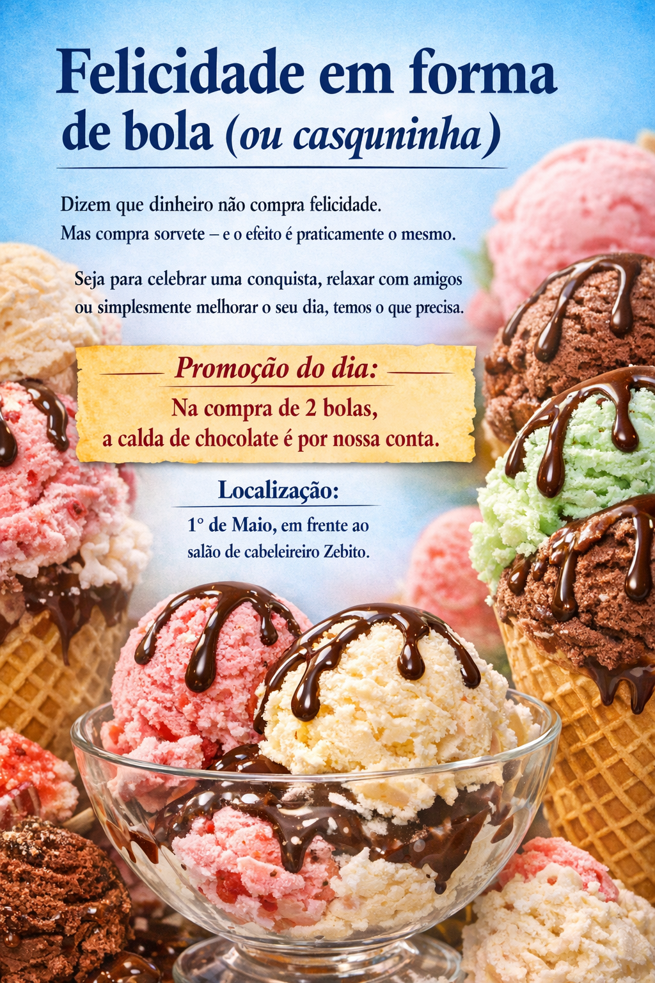

7
Advérbios e locuções
Advérbios e As locuções são termos que modificam o verbo,adjetivo, e o próprio adverbio.por vezes modificam uma oração.
Advérbios e As locuções podem ser:advérbios de modo,lugar,tempo, negação,afirmação,duvida,intensidade ou quantidade,
Nota
Numa publicidade é essencial ter isso para estar corèta .

FIM

8
Servir e não servido

